Internationales Trickfilm-Festival Stuttgart
Mitmachen, entdecken und ins Gespräch kommen
Samstag, 09. Mai 2026

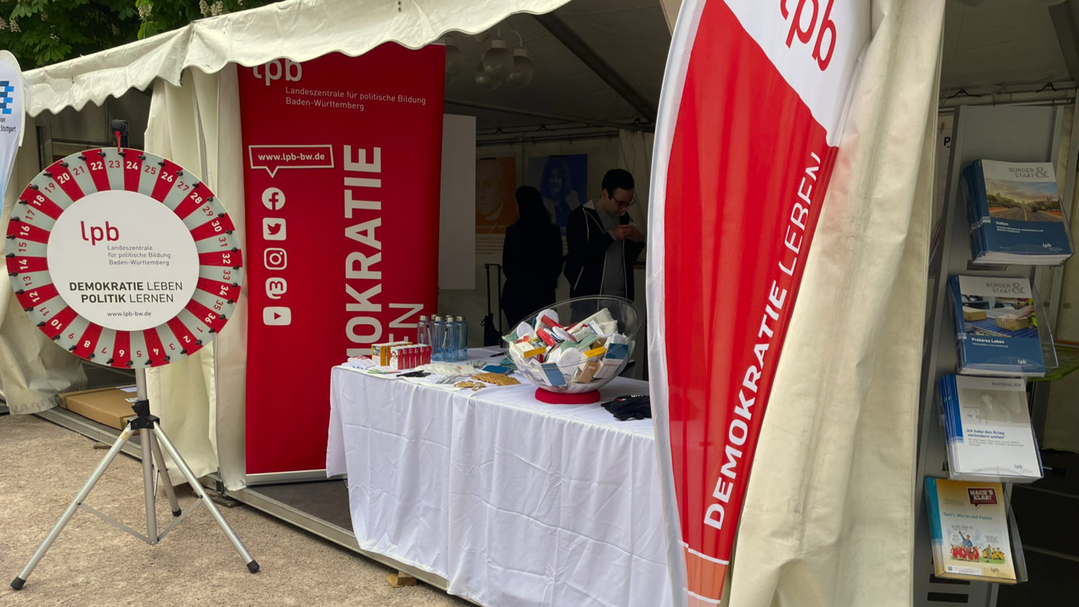
LpB-Aktions- und Infostand - ITFS | Foto: LpB

Präsenz

Die LpB BW lädt beim ITFS im Partnerzelt zu interaktiven Angeboten und Materialien rund um Politik und Gesellschaft ein.

Inhalt:
Das Internationalen Trickfilmfestival Stuttgart (ITFS) bietet nicht nur Filmkunst, sondern auch Raum für Austausch, Beteiligung und kreative Impulse. In der Activity Area wird dies besonders greifbar – hier verbindet sich Festivalatmosphäre mit Mitmachangeboten für alle Altersgruppen. Die Landeszentrale für politische Bildung Baden-Württemberg (LpB BW) nutzt diesen Rahmen, um politische Bildung erlebbar zu machen.

Die LpB BW ist im Workshopzelt in Richtung Schillerplatz präsent. Anlässlich des Europatags stehen interaktive Aktivitäten rund um Europa im Mittelpunkt. Besucherinnen und Besucher sind eingeladen, sich spielerisch mit europäischen Themen auseinanderzusetzen und eigene Perspektiven einzubringen – ganz im Sinne eines offenen, lebendigen Europas.

Zielgruppe:
Besucherinnen und Besucher

Termin:
Samstag, 09. Mai 2026, 11:00 Uhr - 17:00 Uhr

Leitung:
Rafael Rohrhuber
Kontakt:
Thomas Binder, Tel.: 0711/164099-41, E-Mail: thomas.binder@lpb.bwl.de
Ort:
Schlossplatz Stuttgart
Gebühren:
Die Veranstaltung ist kostenlos.

Seminar-Nr.: 05/19b-26 (Bei Rückfragen bitte angeben)

Zur Anmeldung:

Keine Anmeldung erforderlich

